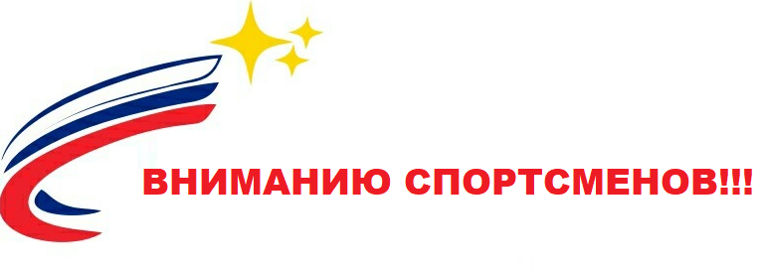
В АУ ДО ВО «СШОР «Витязь» с 18 ноября по 22 декабря 2023 года объявляется прием документов для обучения по дополнительной образовательной программе спортивной подготовки по виду спорта «БАСКЕТБОЛ» на этап Совершенствования спортивного мастерства
Требование к кандидатам: девушки с 1 спортивным разрядом
вакансия – 1 человек
Перечень документов, предоставляемых в приемную комиссию:
- Заявление (по форме заявление несовершеннолетние);
- Копия свидетельства о рождении;
- Медицинская справка о допуске к тренировочной и соревновательной деятельности по виду спорта баскетбол;
- Фото 3*4 – 2 штуки;
- Согласие на обработку персональных данных (по форме несовершеннолетние или совершеннолетние);
Документы направляются по адресу: г. Вологда, ул. Гагарина, д. 44 а строение 2, в спортивный отдел (2-й этаж 204 кабинет), тел. 8(8172) 33-80-90.
Бланки документов размещены на официальном сайте учреждения www.стадионвитязь.ру в разделе «Зачисление в спортшколу» https://shor-vityaz35.ru/sportivnaja-podgotovka/zachislenie/

График приема документов: с 18 ноября по 22 декабря 2023 года
понедельник – пятница с 09:00 до 17:00 кроме обеда (обед 12.30 – 13.30)
При организации индивидуального отбора, спортсменам будут предложены контрольные нормативы в соответствии с Федеральным стандартом
спортивной подготовки по виду спорта «баскетбол»
Контрольные нормативы будет принимать приемная комиссия
25 декабря 2023 года,
по адресу: г. Вологда, Гагарина, 44 а

Телефон тренера – 8-911-513-28-04
Крашенин Владимир Валерьевич

